Kupní smlouva

(dále jen „Smlouva“) uzavřená dle § 2079 a násl. zákona č. 89/2012 Sb., Občanský zákoník, ve znění pozdějších předpisů (dále jen „Občanský zákoník“).

Smluvní strany

Vyšší odborná škola a Střední škola technická
Sídlo: Habrmanova 1540, 560 02 Česká Třebová
Bankovní spojení:
Statutární zástupce: Ing. Milan Kment, ředitel školy
IČ: 49314866
DIČ: CZ49314866

dále jen „Kupující“

a

Linea SK, spol. s r.o.
Sídlo: Bojnická 10, 831 04 Bratislava - SR
Jednající: Ing. Vladimír Krajča - jednatel
IČ: 35 716 932
DIČ: SK2020228155

(dále jen „Prodávající“)

Preambule
Prodávající je držitelem příslušných živnostenských oprávnění potřebných k dodání zboží a má řádné vybavení, zkušenosti a schopnosti, aby řádně a včas dodal zboží dle Smlouvy a je tak způsobilý splnit svou nabídku ze dne 02.06.2017, podanou ve veřejné zakázce malého rozsahu „ Dodávka a montáž školního nábytku, kterou vybral Kupující jako nejvhodnější nabídku. Prodávající prohlašuje, že je schopný zboží dle Smlouvy dodat v souladu se Smlouvou za sjednanou cenu a že si je vědom skutečnosti, že Kupující má značný zájem na dodání zboží, které je předmětem Smlouvy v čase a kvalitě dle Smlouvy.

Předmět plnění

  - Prodávající se Smlouvou zavazuje dodat pro Kupujícího řádně a včas, na svůj náklad a na své nebezpečí sjednané zboží dle článku IV. Smlouvy a umožní mu k němu nabýt vlastnické právo a Kupující se zavazuje dodané zboží převzít a zaplatit cenu sjednanou v odst. 1 článku VI. této smlouvy.
  - Prodávající splní závazek založený Smlouvou tím, že řádně a včas dodá zboží dle Smlouvy a splní všechny ostatní povinnosti vyplývající ze Smlouvy.
  - Kupující splní závazek založený Smlouvou tím, že zboží převezme a řádně a včas zaplatí cenu zboží.

Specifikace zboží

  - Předmětem smlouvy je dodávka nového školního nábytku v rozsahu dle technické specifikace, která jsou součásti smlouvy.
  - Prodávající se zavazuje, že dodá celý předmět plnění, tak jak je specifikován v přílohách této smlouvy.

Doba plnění a místo dodání

  - Dodání předmětu plnění je sjednáno do 8 týdnů od podpisu smlouvy.
  - Splněním dodávky se rozumí protokolární předání a převzetí zboží Kupujícími v místě dodání.
O dodání a převzetí zboží sepíše prodávající s kontaktní osobou dodací list, v němž potvrdí, že dodané zboží bylo předáno bez zjevných vad a v souladu s dohodnutými technickými podmínkami. Od okamžiku podepsání dodacího listu na zboží začíná plynout záruční doba podle Smlouvy.
  - Doprava do místa plnění a montáž je součástí Ceny zboží.

Cena zboží a platební podmínky

  - Smluvní strany se dohodly na této výši ceny zboží:
Cena bez DPH 186 613,00 Kč
(slovy: jednostoosumdesátšesttisíc šestsettřináct korun českých)

DPH ve výši 39 188,73 Kč
(slovy: třicetdevěttisíc jednostoosumdesátosum korun českých, sedumdesáttři haléřů)

Cena včetně DPH ve výši 225 801,73 Kč
(slovy: dvěstědvacetpěttisíc osumsetjedna korun českých, sedumdesáttři haléřů)
(dále též „Cena za předmět plnění“)

  - Tato cena za předmět plnění, jeho rozsah a způsobu dodání byla sjednána jako cena nejvýše přípustná, která je překročitelná pouze v případě změny právních předpisů ovlivňujících výši DPH u ceny sjednané Smlouvou.
  - Kupujícím bude cena za předmět plnění uhrazena po dodání a převzetí celého předmětu Smlouvy, dle podmínek stanovených v této Smlouvě.
  - Po dodání zboží předá Prodávající Kupujícímu daňový doklad - fakturu za dodání dodávky. Daňový doklad - faktura bude obsahovat pojmové náležitosti daňového dokladu stanovené zákonem č. 235/2004 Sb. – o dani z přidané hodnoty, v platném znění,
a zákonem č. 563/1991 Sb. – o účetnictví, v platném znění. V případě, že daňový doklad nebude obsahovat správné údaje či bude neúplný, je Kupující oprávněn daňový doklad - fakturu vrátit ve lhůtě do data jeho splatnosti Prodávajícímu. Prodávající je povinen takový daňový doklad - fakturu opravit, event. vystavit nový daňový doklad - fakturu - lhůta splatnosti počíná v takovém případě běžet ode dne doručení opraveného či nově vystaveného dokladu - faktury Kupujícímu. Přílohou daňového dokladu - faktury musí být kopie dodacího listu potvrzeného zástupcem Kupujícího.
  - Není-li dohodnuto jinak, je splatnost daňových dokladů smluvními stranami dohodnuta na 14 kalendářních dní ode dne řádného doručení daňového dokladu - faktury Prodávajícím Kupujícímu. Daňový doklad - faktura se považuje za řádně a včas zaplacený, bude-li poslední den této lhůty účtovaná částka odepsána z účtu Kupujícího.

Součinnost smluvních stran

  - Smluvní strany se zavazují vyvinout veškeré úsilí k vytvoření potřebných podmínek pro dodání zboží dle podmínek stanovených Smlouvou, které vyplývají z jejich smluvního postavení. To platí i v případech, kde to není výslovně stanoveno ustanovením Smlouvy.
  - Pokud jsou kterékoli ze smluvních stran známy skutečnosti, které jí brání nebo budou bránit, aby dostála svým smluvním povinnostem, sdělí tuto skutečnost neprodleně písemně druhé smluvní straně. Smluvní strany se dále zavazují neprodleně odstranit
v rámci svých možností všechny okolnosti, které jsou na jejich straně a které brání splnění jejich smluvních povinností.

Záruka za zboží

  - Prodávající v souladu s § 2113 a násl. Občanského zákoníku poskytuje záruku za jakost předmětu plnění dle čl. III. a čl. IV. Smlouvy po dobu minimálně 24 měsíců ode dne předání a převzetí zboží.
  - V případě vzniku vad v záruční době zajistí Prodávající převzetí zboží v sídle Kupujícího
k opravě od nahlášení vady a to do 14 kalendářních dnů.
  - Za nahlášení vady je považováno telefonické oznámení a následně zaslání písemného (elektronické prostřednictvím e-mailu) oznámení vady Prodávajícímu.

Úrok z prodlení a smluvní pokuta

  - Pro případ porušení níže uvedených smluvních povinností si dohodly strany Smlouvy tyto ve smyslu ustanovení § 2048 a násl. Občanského zákoníku níže uvedené smluvní pokuty, jejichž sjednáním není dotčen nárok Kupujícího na náhradu újmy způsobené porušením povinnosti, utvrzené smluvní pokutou. Pohledávka Kupujícího na zaplacení smluvní pokuty může být započítána s pohledávkou Prodávajícího na zaplacení ceny.
  - Pokud bude Prodávající v prodlení se splněním svého závazku dodat zboží nebo jeho část ve sjednaném termínu plnění, je Kupující oprávněn účtovat Prodávajícímu smluvní pokutu ve výši 0,03% z Ceny zboží za každý i započatý den prodlení.
  - Dojde-li ze strany Kupujícího k prodlení při úhradě faktury je Prodávající oprávněn požadovat úhradu úroku z prodlení ve výši 0,03 % z dlužné částky za každý den prodlení.
  - Smluvní pokutu vyúčtuje oprávněná strana do 30 dnů od jejích zjištění a druhá strana je povinna smluvní pokutu uhradit do 30 dnů od obdržení daňového dokladu - faktury. Totéž se týká úroků z prodlení.

Odstoupení od Smlouvy

  - Smluvní strany se dohodly, že mohou od Smlouvy odstoupit v případech, kdy to stanoví zákon nebo Smlouva. Odstoupení od Smlouvy musí být provedeno písemnou formou
a je účinné okamžikem jeho doručení druhé straně. Odstoupením od Smlouvy zanikají práva a povinnosti stran ze Smlouvy pro dosud nesplněnou část závazku, s výjimkou nároku na náhradu újmy vzniklé porušením Smlouvy, smluvních ustanovení týkajících se volby práva, řešení sporů mezi smluvními stranami a jiných ustanovení, které podle projevené vůle stran nebo vzhledem ke své povaze mají trvat i po ukončení Smlouvy.
  - Smluvní strany Smlouvy se dohodly, že podstatným porušením Smlouvy se rozumí zejména:
- jestliže se Prodávající dostane do prodlení s dodáním zboží po dobu delší než čtrnáct kalendářních dnů, a/nebo
- jestliže bude zahájeno insolvenční řízení dle zák. č. 182/2006 Sb., o úpadku a způsobech jeho řešení v platném znění, jehož předmětem bude úpadek nebo hrozící úpadek Prodávajícího.

Společná ustanovení

  - Není-li Smlouvou stanoveno výslovně něco jiného, lze Smlouvu měnit, doplňovat
a upřesňovat pouze oboustranně odsouhlasenými, písemnými a průběžně číslovanými dodatky, podepsanými oprávněnými zástupci obou smluvních stran, které musí být obsaženy na jedné listině.
  - Přílohy uvedené v textu Smlouvy a sumarizované v závěrečných ustanoveních Smlouvy tvoří nedílnou součást Smlouvy.
  - Případné spory vzniklé ze Smlouvy budou řešeny podle platné právní úpravy věcně
a místně příslušnými soudy České republiky.

Závěrečná ustanovení

  - Smlouva nabývá účinnosti v den jejího podpisu osobami oprávněnými Smlouvu uzavřít.
  - Smluvní strany konstatují, že Smlouva byla vyhotovena ve dvou stejnopisech, z nichž Kupující obdrží jedno vyhotovení a Prodávající jedno vyhotovení. Každý stejnopis má právní sílu originálu.
  - Smluvní strany se dohodly, že v případě zániku právního vztahu založeného Smlouvou zůstávají v platnosti a účinnosti i nadále ustanovení, z jejichž povahy vyplývá, že mají zůstat nedotčena zánikem právního vztahu založeného Smlouvou.
  - Nedílnou součást Smlouvy tvoří jako příloha Smlouvy oceněná Technická specifikace.
  - Obě smluvní strany potvrzují autentičnost Smlouvy a prohlašují, že si Smlouvu přečetly, s jejím obsahem souhlasí, že Smlouva byla sepsána na základě pravdivých údajů, z jejich pravé a svobodné vůle a bez jednostranně nevýhodných podmínek, což stvrzují svým podpisem, resp. podpisem svého oprávněného zástupce. Za Prodávajícího

V Bratislave dne 07.06.2017 V České Třebové dne …………………………

………………………………………… …………………………………………
Ing. Vladimír Krajča Ing. Milan Kment
Linea SK, spol. s r.o. Vyšší odborná škola a Střední škola technická

Příloha č. 1 – Technická specifikace

Pol. číslo | Specifikace | Počet ks | Cena / ks  v Kč bez DPH | Cena celkem v Kč bez DPH
1 | Školní lavice dvojmístná s košem:  - velikost lavice 6  - deska lavice 22mm, PUR lité hrany  - barva podnože lavice RAL 3002 – červená  - na podnoži ochranné plastové kluzáky  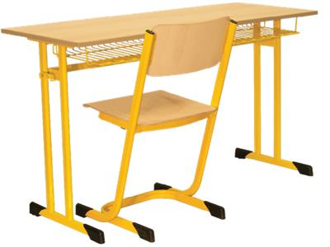 | 30 | 1 389,00 | 41 670,00
2 | Školní židle pevná:  - velikost židle 6 (výška sedu 46 cm)  - sedák i opěrák z překližky  - barva podnože židle RAL3002 – červená  - na podnoži ochranné plastové kluzáky  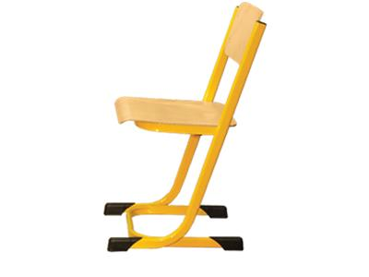 | 60 | 708,00 | 42 480,00
4 | Učitelská židle čalouněná:  - čalouněný sedák i opěrák  - židle pro učitele  - pevná velikost 6 (výška sedu 46 cm)  - barva podnože židle RAL3000 – červená  - na podnoži ochranné plastové kluzáky  - potah židle bude upřesněn dle katalogu dodavatele židle  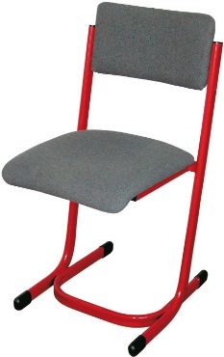 | 2 | 780,00 | 1 560,00
5 | Katedra bez zásuvky:  - horní desky lavic jsou zhotoveny z omyvatelné laminované DTD desky v přírodním bukovém dezénu opatřené ABS hranou tl. 2 mm  - Hloubka 600mm, šířka 1300mm  - velikost katedry 7  - barva podnože lavice RAL 3002 – červená  - na podnoži ochranné plastové kluzáky  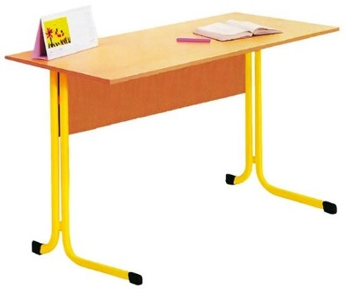 | 2 | 1 095,00 | 2 190,00
6 | Učitelská židle čalouněná:  - židle pro učitele  - pevná velikost 6 (výška sedu 46 cm)  - sedák a opěrák z tvarované lakované překližky, potaženo kvalitním čalouněním  - konstrukce plochoovál  - židle je stohovatelná  - povrchová úprava komaxit  - barva kovové konstrukce šedá, barva čalounění modrá  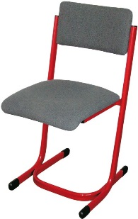 | 12 | 780,00 | 9 360,00
7 | Židle do PC učeben:  - pracovní otočná výškově stavitelná židle na plynovém pístu celodřevěná  - výškově nastavitelná,  - plynový píst s ovládáním pomocí páky pod sedákem,  - kovová konstrukce z plochooválných profilů, ošetřený práškovou vypalovanou barvou komaxitem  - dřevěný sedák a opěrák z bukové překližky s prolisem, ošetřené polyuretanovým lakem,  - spodní část židle pětiramenná podnož vybavená pojezdovými kolečky,  - barva kovové konstrukce černá nebo šedá  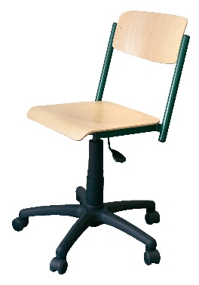 | 50 | 1 183,00 | 59 150,00
8 | Psací stůl oboustranný:  - laminové desky tl. 18 mm opatřené ABS hranou tl. 2 mm  - rozměr minimálně: 140 x 60 cm  - výška minimálně: 76 cm  - horní zásuvky opatřeny zámkem  - povrchová úprava: buk světlý | 2 | 4 009,00 | 8 018,00
9 | Školní židle pevná:  - velikost židle 6 (výška sedu 46 cm)  - sedák i opěrák z bukové překližky  - barva podnože židle RAL 9006 – stříbrná  - rám vyroben z trubek o průměru 20 mm  - na podnoži ochranné plastové kluzáky  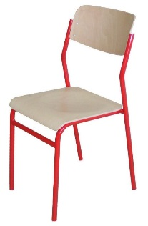 | 45 | 493,00 | 22 185,00
 | Cena celkem bez DPH |  |  | 186 613,00
 | DPH 21% |  |  | 39 188,73
 | Cena celkem s DPH |  |  | 225 801,73

V Bratislave dne 07.06.2017

……………………………………………………..
Ing. Vladimír Krajča
Linea SK, spol. s r.o.

